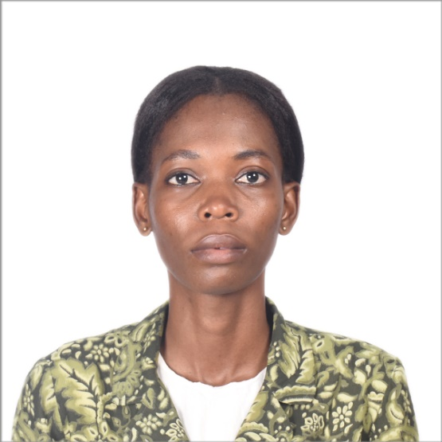

**INFORMATICIENNE**

**Objectif** : Intégrer un équipe dynamique en vue de mettre en pratique les connaissances acquises et bénéficier de l’expérience de l’équipe.

GONCALVES ROSELINE JESSICA

**PROFIL**



**FORMATIONS**

## De 2016 A CE JOUR :

## Cycle ingénieur option développeur d’applications système d’informations au Groupe Institut des Technologies d’Abidjan.

* **2012 – 2015 :**

Brevet de technicien supérieur (BTS) option informatique développeur d’applications au groupe ivoire académie.

* **2010 – 2011 :**

Baccalauréat série D au lycée moderne d’Adjamé 220lgts.

30 ans à Port-Bouët

Célibataire - sans Enfants

Ivoirienne.

**Tel** : 0789313348 / 0545392074

**Email**: goncalvesroseline@gmail.com

**EXPERIENCES EXTRA PROFESSIONNELLES**

Français : lu, parlé, écrit

Anglais : lu, parlé, écrit (niveau académique)

* **De 2017 à ce jour :** informaticienne et communicatrice au comité de communication de l’église méthodiste unie Emmanuel de gesco.
* **De septembre 2022 à ce jour :** Stagiaire informaticienne à la Direction de l’Activité Pharmaceutique de côte d’Ivoire (DAP)
* **AVRIL 2021** **jusqu’à ce jour :** Formatrice à l’utilisation de l’application mSupply dans les centres de santé publique de Côte d’Ivoire
* **JUIN 2018 - JANVIER 2019** : Gestionnaire dans un centre multimédia
* **JANVIER 2014 - JUIN 2014 :**Stagiaire informaticienne au Centre de Promotion des Nouvelles Technologies de l’Information et de la Communication (CPNTIC)

**EXPERIENCES PROFESSIONNELLES**

**LANGUES**

**Systèmes de Gestion de Base de Données (SGBD)**

* **Access, MySQL, SQL server**

**Environnements de développement**

* **Pycharm, NetBeans, Dreamweaver**

**Langages de programmation**

* **Python, Java, PHP, Javascript**

**Infographie**

* **Adobe Photoshop**

**Office**

* **Word, Excel, PowerPoint, Publisher**

**Analyse de données**

* **Tableau, Power Bi**



**CONNAISSANCES**